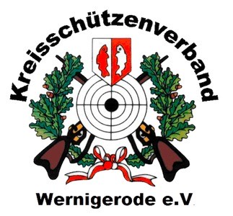

Anmeldung
zum Kreis Kinder- und Jugendlager 2024 vom Kreisschützenverband Wernigerode

meldender Verein: __________________________________________

verbindlich zur Teilnahme am Kreis Kinder- und Jugendlager 2024
__________ Kinder (m) (von 7 bis 11)
Alter: von bis
__________ Kinder (w) (von 7 bis 11)
Alter: von bis
__________Jugendliche (m) (von 12 bis 20)
Alter: von bis
__________Jugendliche (w) (von 12 bis 20)
Alter: von bis

Die Erziehungsberechtigten der Teilnehmer haben die Ausschreibung, die Belehrung zur Lagerordnung und die Erklärung der Erziehungsberechtigten zum Kreis Kinder- und Jugendlager 2024 in Reddeber erhalten. (alle Formulare sind auf der Internetseite vom Kreisschützenverband Wernigerode abrufbar)

Die vollständig ausgefüllte und unterschriebene „Erklärung der Erziehungsberechtigten“, die Chipkarte der Krankenkasse und der Schützenpass sind bei Ankunft am 25.07.2024 vorzulegen. Der Teilnahmebetrag wird bis 18.05.2024 an den Kreisschützenverband Wernigerode überwiesen.
Sofern dies aufgrund sehr kurzfristiger Teilnahmeerklärung nach dem 18.05.2024 nicht mehr möglich ist, wird bei Ankunft am 25.07.2024 gegen Quittung bezahlt.

Für die Betreuung der Kinder und Jugendlichen wird darum gebeten, dass jeder Verein einen Betreuer für die eigenen Kinder und Jugendlichen als Unterstützung mit in das Zeltlager schickt.

____________________ ______________________
Ort, Datum Unterschrift Jugendleiter oder
Vorsitzender (Stempel)

